5.7 Це імпульсно-кодова модуляція (ІКМ) і дельта-модуляція (ДМ).
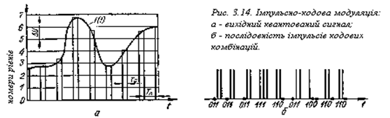
Приймаємо неперервний сигнал, квантуємо за рівнем та часом, і присвоюємо кожному рівню якусь кодову комбінацію(типу 110 і т.д.).Розмірність комбінацій визначається рівнями квантування.Наприклад, рівнів квантування 8–позицій 3, 16 –4 … Передаємо комбінацію, на іншому кінці її перетворюють назад у сигнал. +:придушення завад шляхом регенерації. -: необхідна широка смуга пропускання.
Елементи можна передавати по одному каналу послідовно чи по декільком каналам паралельно (сумарна смуга частот необхідна така ж). ІКМ системи – широкосмугові.
Кодування джерела – перетворення аналогового сигналу в цифровий та видалення надлишкової інформації. Це відбувається у два етапи: дискретизація і квантування. Дискретизація – взяття відліків сигналу через рівні проміжки часу. Отриманий сигнал рівний амплітуді вихідного відліку. Квантування – процес дискретизації значень вибірок дискретного сигналу, тобто маємо L значень вибірок і присвоюємо кожному значенню свій вольтаж, щоб тепер передавати його по електр. Мережі:

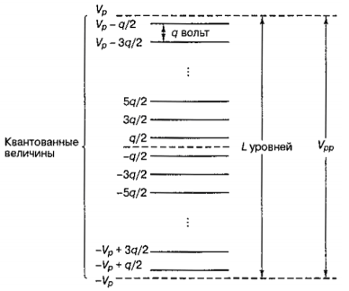
Дискретизований і квантований сигнал зі своїм набором бітів і є цифровим сигналом. Щоб перетворити неперервний сигнал у ІКМ послідовність треба АЦП – аналогово-цифровий перетворювач

